ПАМЯТКА ДЛЯ ПЕДАГОГОВ И РОДИТЕЛЬСКОЙ ОБЩЕСТВЕННОСТИ

Навигатор – это удобный каталог всех программ дополнительного образования, который находится по адресу: https://kbr.pfdo.ru/app
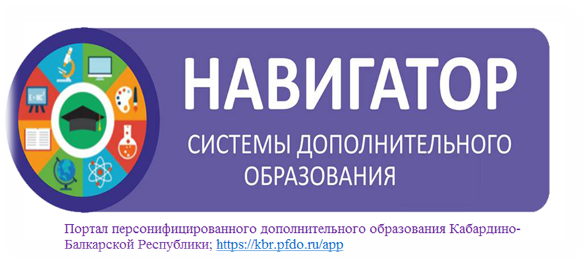
Портал персонифицированного дополнительного образования Кабардино-Балкарской Республики дает следующие преимущества родителям:
- Просмотр каталога организаций дополнительного образования Кабардино-Балкарской Республики;
- выбор кружка или секции любой направленности, любого уровня, просмотр программы и подачу предварительной заявки;
- ознакомление с подробной информацией о каждой программе с фото и иллюстрациями;
- право оставить отзывы о программе, а также просмотр отзывов и оценок, которые оставляют родители.

РЕГИСТРАЦИЯ В НАВИГАТОРЕ
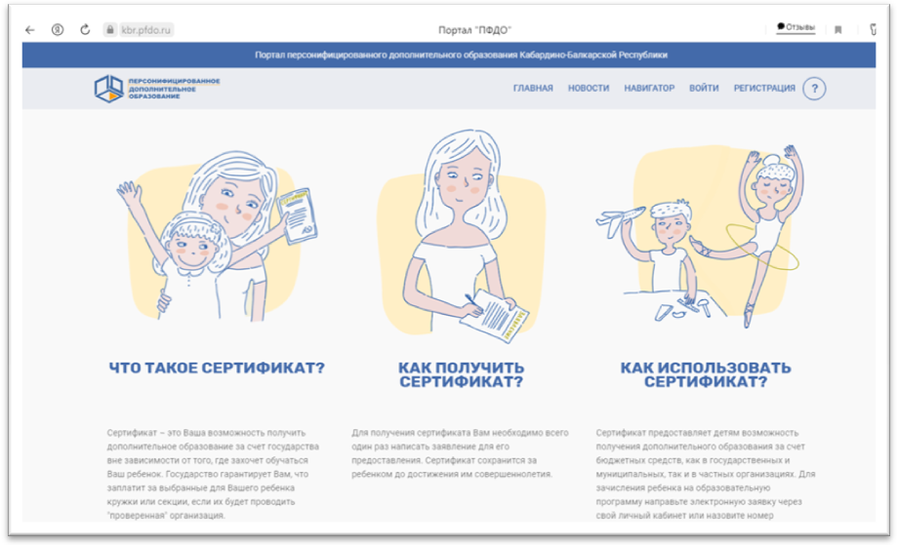

Для регистрации необходимо выполнить несколько шагов:
- Зайти на сайт Навигатора дополнительного образования детей Кабардино-Балкарской Республики по ссылке: https://kbr.pfdo.ru/app
- Нажать кнопку «Регистрация» в правом верхнем углу экрана.
- Заполнить все обязательные поля в регистрационном поле: выбрать муниципалитет; ввести фамилию, имя, отчество родителя; номер мобильного телефона; адрес электронной почты; пароль (выбрать самостоятельно).
- Перейти по ссылке, указанный в письме, подтвердить свой e-mail.
- Поздравляем!!!! Вы успешно зарегистрировались в системе Навигаторе.
- Можете зарегистрировать своих детей и выбирать желаемые программы в личном кабинете Навигатора.

ВАЖНО!!!
- При регистрации правильно вводить адрес электронной почты (не терять от нее пароль).

Не забыть подтвердить аккаунт (вам придет письмо о подтверждении на указанный при регистрации адрес электронной почты).
- Регистрироваться в АИС «Навигатор» ОДИН РАЗ.

